Solucion tarea 6 parte 2
Guardo los archivos de Python en la carpeta de recursos
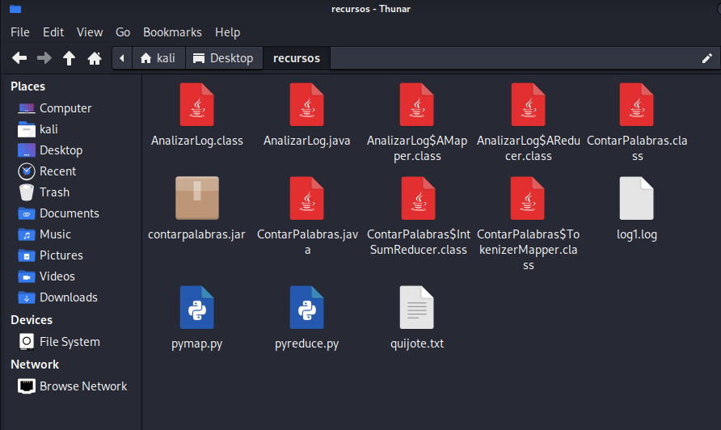

Los hago ejecutables
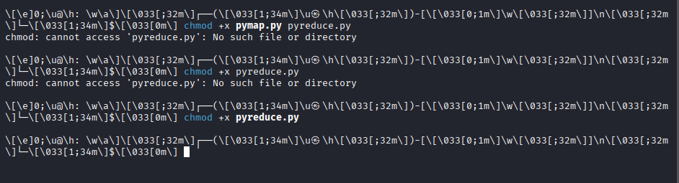

Ejecuto Hadoop Streaming
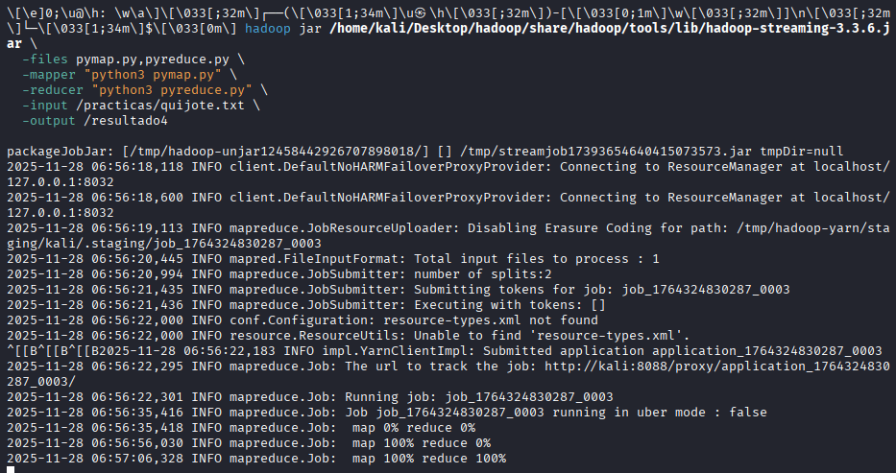
Comprobamos los resultados
